Sistema de Pronóstico de Puntos de Inflexión en el Precio de
Litecoin (LTC) mediante Análisis Multivariante de Series Temporales

Marco Teórico: Series de Tiempo y Criptoactivos

Alejandro Zamora, Fabrizio Espinoza Arce, Isaac Morun
y Jose Pablo Monestel

[COMPLETAR — Escuela o Departamento, Universidad]
Señales y Sistemas
Prof. Roberto Calvo Arias
18 de agosto de 2026

Tabla de Contenido

Sistema de Pronóstico de Puntos de Inflexión en el Precio de Litecoin
El presente documento constituye el marco teórico del Caso N.º 1, correspondiente a la primera entrega del proyecto. Su propósito es establecer los fundamentos conceptuales sobre series de tiempo y criptoactivos que sustentan el desarrollo posterior de un modelo de aprendizaje automático supervisado para el pronóstico de puntos de inflexión en el precio de Litecoin.
[PENDIENTE DE REDACCION — Ampliar la introducción: contexto del problema, objetivo del documento y estructura de las secciones que siguen. Entre dos y tres párrafos. Borrar este parrafo al completarlo.]

Datos Utilizados
Los conceptos expuestos en este marco teórico se ilustran con datos reales de las seis criptomonedas contempladas en el proyecto. La información procede de la interfaz pública de programación de Binance y comprende 2 185 observaciones diarias del precio de cierre, entre el 11 de agosto de 2020 y el 4 de agosto de 2026.
La ventana común a las seis series se encuentra limitada por Solana, cuya cotización se inicia en la fecha indicada. Los períodos anteriores se descartan, dado que un modelo multivariante no puede aprender de observaciones incompletas. Debe señalarse que los precios corresponden a un único mercado y no a un promedio ponderado de la industria.
Adicionalmente, y siguiendo la indicación del profesor, varios conceptos se ilustran mediante series construidas de manera sintética, en las cuales la volatilidad y la correlación se fijan de antemano. Estas series permiten verificar que los métodos empleados detectan aquello que declaran detectar, antes de aplicarlos sobre datos en los que la respuesta correcta se desconoce. Las series construidas se identifican explícitamente como tales en cada figura.

Marco Teórico: Series de Tiempo

Definición de Serie Temporal
[PENDIENTE DE REDACCION — Definir serie temporal, señalar que el orden de las observaciones es parte de la información y que las observaciones no son independientes entre sí. Vincular con la Figura 1. Borrar este parrafo al completarlo.]
Figura 1
Precio de cierre diario de Litecoin
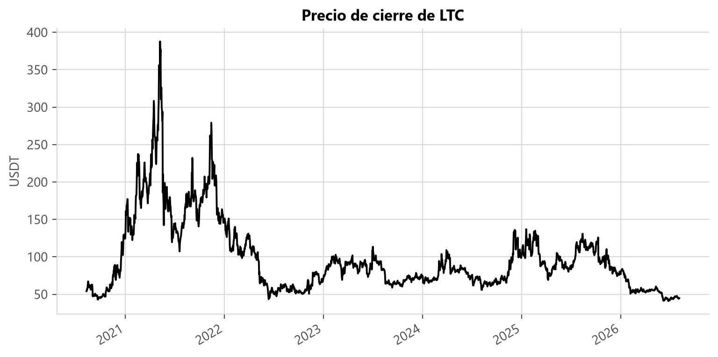
Nota. Serie de 2 185 observaciones diarias del precio de cierre de LTC entre el 11 de agosto de 2020 y el 4 de agosto de 2026. Elaboración propia a partir de datos de Binance.

Componentes de una Serie Temporal
[PENDIENTE DE REDACCION — Explicar tendencia, estacionalidad, ciclo y componente irregular. Analizar el dato medido: la estacionalidad semanal representa apenas el 0,426 % de la variación total, lo cual es coherente con un mercado que opera de forma ininterrumpida y carece de efecto de fin de semana. Borrar este parrafo al completarlo.]
Figura 2
Descomposición aditiva de la serie de Litecoin
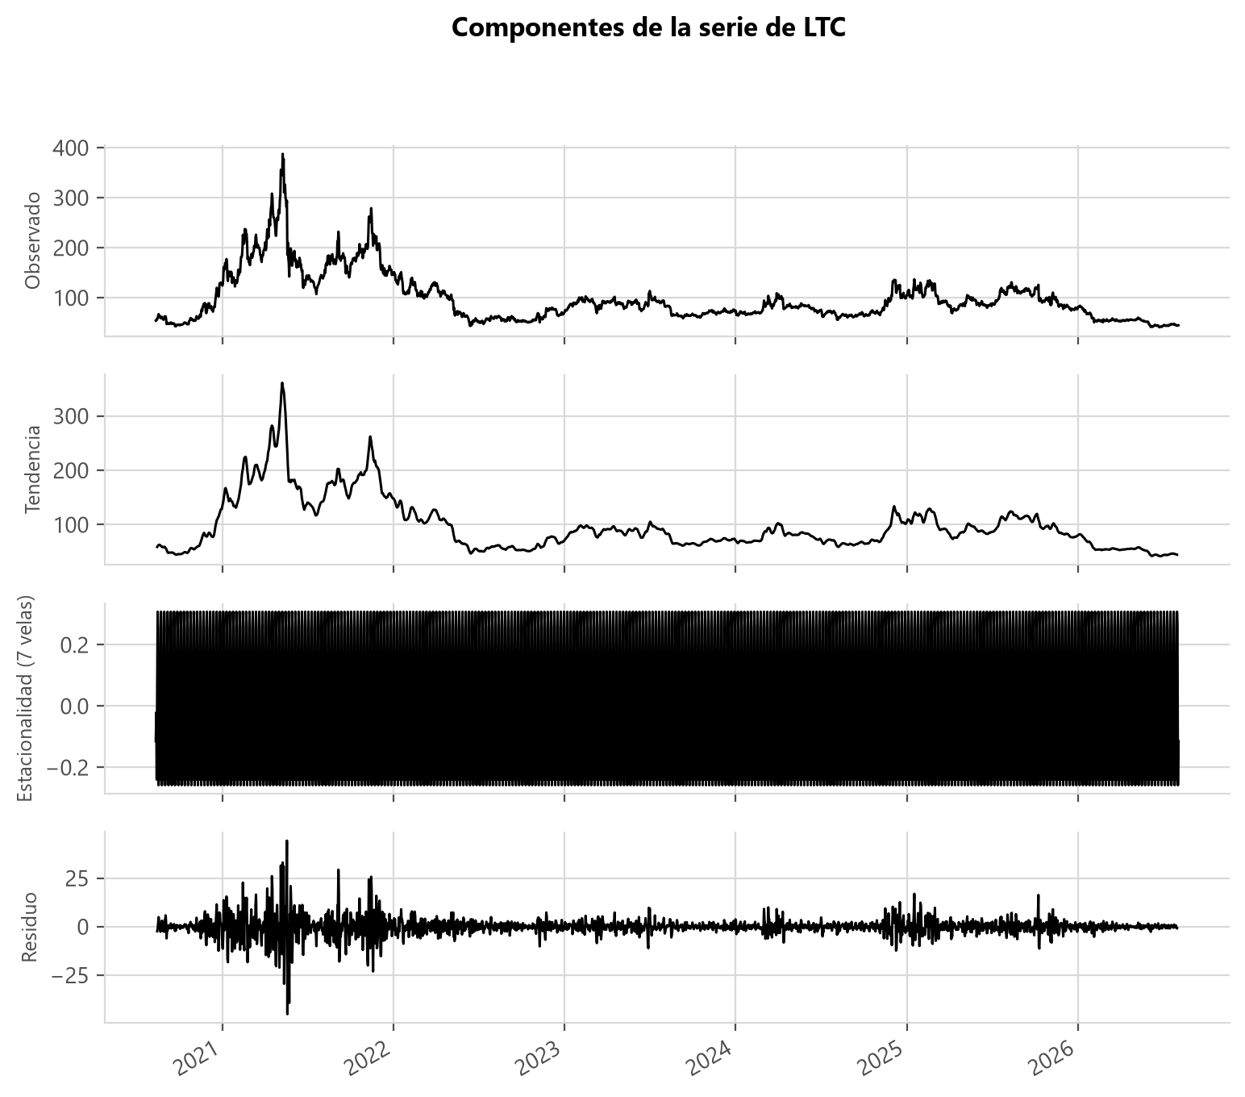
Nota. Descomposición en tendencia, estacionalidad de período semanal y residuo. El componente estacional representa el 0,426 % de la desviación total de la serie. Elaboración propia.

Estacionariedad
[PENDIENTE DE REDACCION — Definir estacionariedad en sentido débil: media, varianza y autocovarianza constantes en el tiempo. Explicar la prueba de Dickey-Fuller aumentada y su hipótesis nula. Advertencia de redacción: no rechazar la hipótesis nula no demuestra que la serie carezca de estacionariedad, sino que no existe evidencia suficiente en contra. Borrar este parrafo al completarlo.]
Tabla 1
Resultados de la prueba de Dickey-Fuller aumentada
Criptomoneda | p-valor en nivel | p-valor en retornos | Rechaza en nivel
LTC | 0,179 | < 0,001 | No
BTC | 0,483 | < 0,001 | No
ETH | 0,059 | < 0,001 | No
SOL | 0,274 | < 0,001 | No
XRP | 0,285 | < 0,001 | No
ADA | 0,159 | < 0,001 | No
Nota. La hipótesis nula de la prueba establece la presencia de una raíz unitaria, es decir, ausencia de estacionariedad. Ninguna de las seis series rechaza dicha hipótesis en nivel; las seis la rechazan al trabajar sobre retornos. Elaboración propia.
Figura 3
Comparación de p-valores en nivel y en retornos
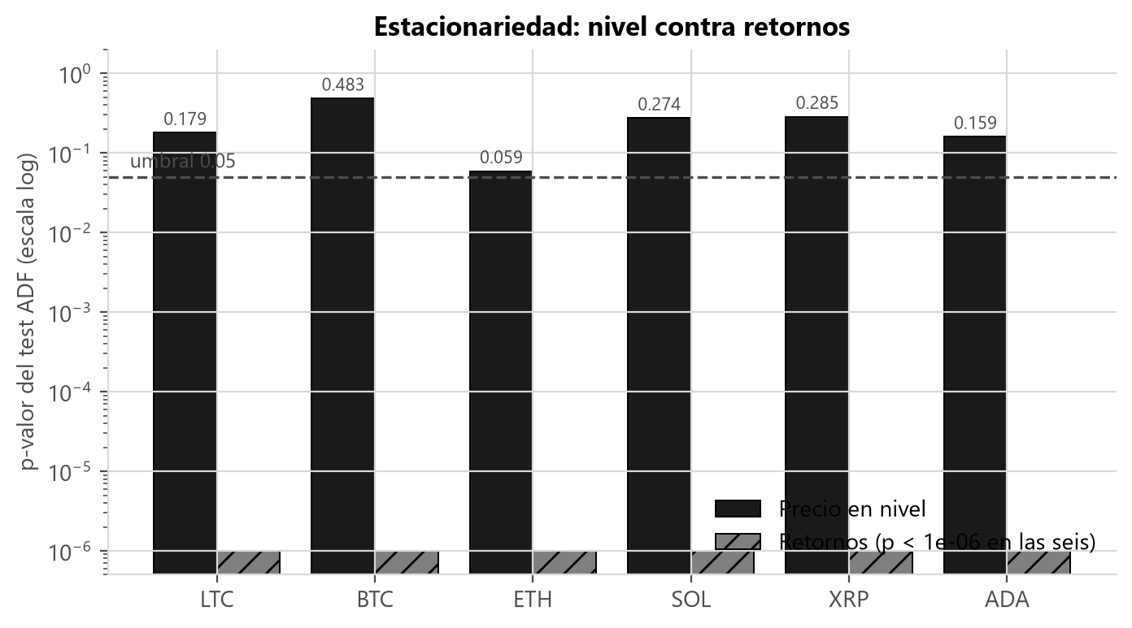
Nota. La escala vertical es logarítmica, dado que los p-valores obtenidos sobre retornos se encuentran varios órdenes de magnitud por debajo del umbral de significancia. La línea discontinua señala el umbral de 0,05. Elaboración propia.
[PENDIENTE DE REDACCION — Comentar el caso de Ethereum, cuyo p-valor en nivel es 0,059 y se sitúa apenas por encima del umbral. Señalar que se trata de un resultado limítrofe y que ello ilustra la dependencia de la prueba respecto del período observado. Borrar este parrafo al completarlo.]

No Estacionariedad
[PENDIENTE DE REDACCION — Explicar por qué los precios en nivel no son estacionarios: presentan tendencia y su varianza crece con el nivel. Exponer las consecuencias para el modelado y justificar la transformación a retornos. Concluir con la decisión que de ello se deriva: las características del modelo se construyen sobre retornos y no sobre precios en nivel. Borrar este parrafo al completarlo.]

Heterocedasticidad
[PENDIENTE DE REDACCION — Definir homocedasticidad y heterocedasticidad. Utilizar la Figura 4 para mostrar el contraste sobre series de respuesta conocida y explicar por qué esta propiedad invalida los supuestos de los modelos ARIMA. Borrar este parrafo al completarlo.]
Figura 4
Contraste entre volatilidad constante y volatilidad por tramos
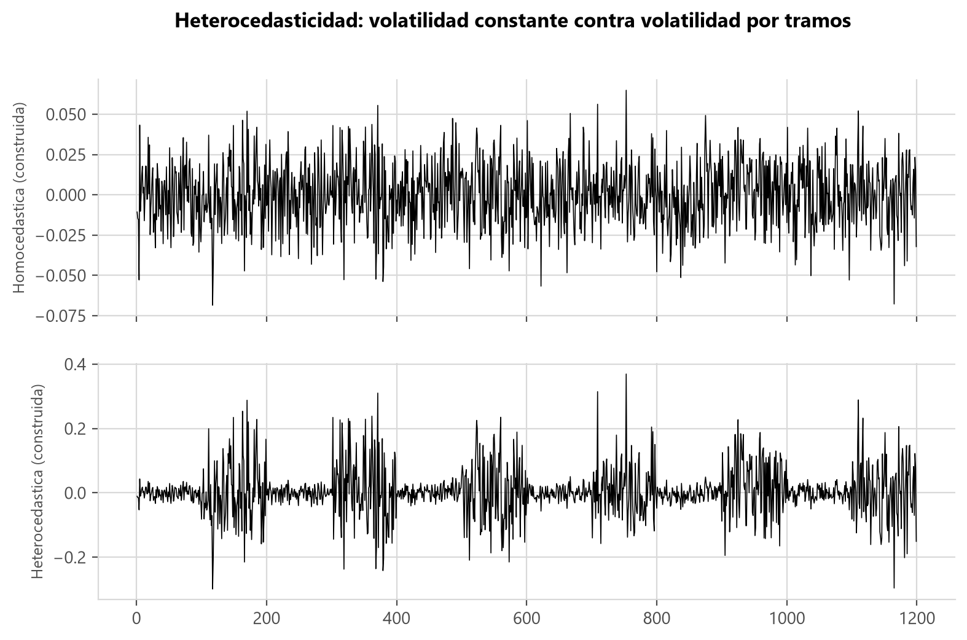
Nota. Ambas series fueron construidas por los autores y no corresponden a datos de mercado. En la serie superior la volatilidad se fijó constante y el cociente entre tramos resultó de 1,28; en la inferior se multiplicó por cinco en tramos alternos y dicho cociente ascendió a 6,41. Elaboración propia.

Volatilidad
[PENDIENTE DE REDACCION — Definir la volatilidad y su estimación mediante desviación estándar móvil de los retornos. Desarrollar el argumento sobre el cociente medido, que constituye evidencia directa de heterocedasticidad en datos reales. Borrar este parrafo al completarlo.]
Figura 5
Precio de cierre de Litecoin y su volatilidad móvil
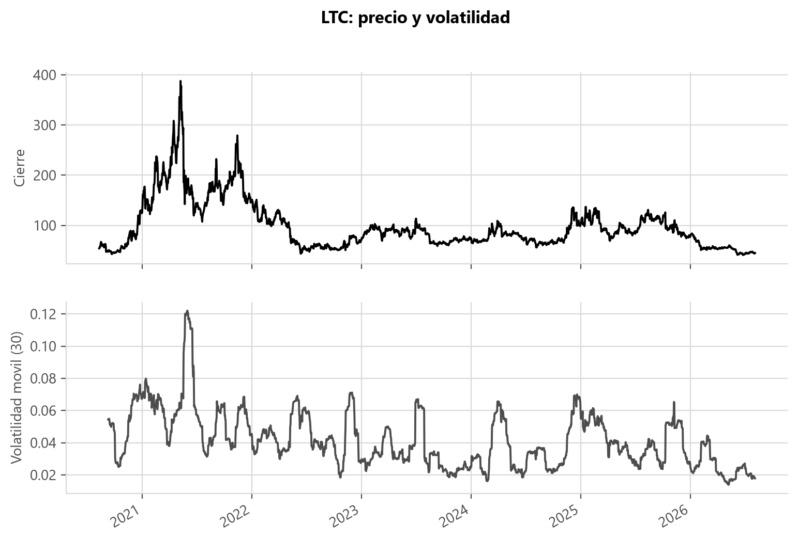
Nota. Volatilidad estimada mediante desviación estándar móvil de los retornos sobre una ventana de 30 observaciones. La volatilidad del tramo más agitado equivale a 8,8 veces la del tramo más estable. Elaboración propia.

Autocorrelación
[PENDIENTE DE REDACCION — Definir la función de autocorrelación. Analizar los dos hallazgos de la Figura 6: en nivel la autocorrelación es prácticamente unitaria y decae con lentitud, lo cual confirma la ausencia de estacionariedad; en retornos resulta próxima a cero. Desarrollar la implicación: la ausencia de autocorrelación lineal significativa en los retornos constituye un argumento medido a favor del empleo de modelos no lineales y multivariantes. Borrar este parrafo al completarlo.]
Figura 6
Función de autocorrelación de Litecoin en nivel y en retornos
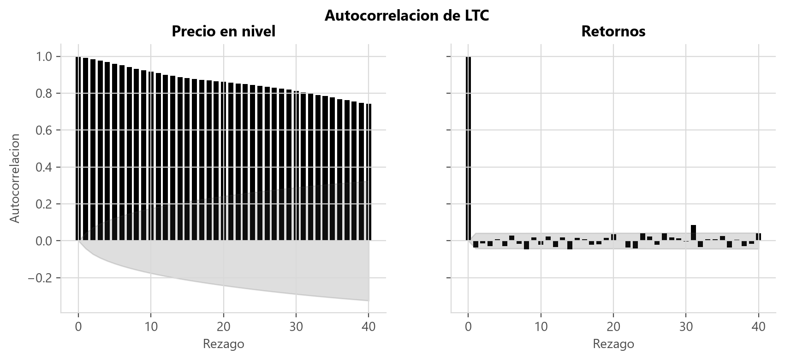
Nota. La autocorrelación en el primer rezago alcanza 0,991 sobre precios en nivel y -0,036 sobre retornos. Únicamente 3 rezagos de los retornos exceden la banda de confianza del 95 %. Elaboración propia.

Correlación Cruzada
[PENDIENTE DE REDACCION — Definir la correlación cruzada y distinguirla de la autocorrelación. Desarrollar el contraste entre el cálculo sobre niveles y sobre retornos, que constituye el punto de análisis principal de esta sección. Concluir señalando que las correlaciones observadas justifican el planteamiento multivariante del problema. Borrar este parrafo al completarlo.]
Tabla 2
Correlación entre pares de criptomonedas según la variable empleada
Comparación | Sobre precios en nivel | Sobre retornos
LTC – BTC | 0,126 | 0,715
LTC – ADA | 0,796 | 0,641
Rango de todos los pares | 0,126 – 0,888 | 0,475 – 0,806
Nota. El cálculo sobre precios en nivel produce un ordenamiento económicamente implausible, al atribuir a Litecoin una relación casi nula con Bitcoin y una relación fuerte con Cardano. Sobre retornos el rango se reduce a la mitad y el ordenamiento resulta coherente con la estructura del mercado. Elaboración propia.
Figura 7
Matrices de correlación de series construidas y de datos reales
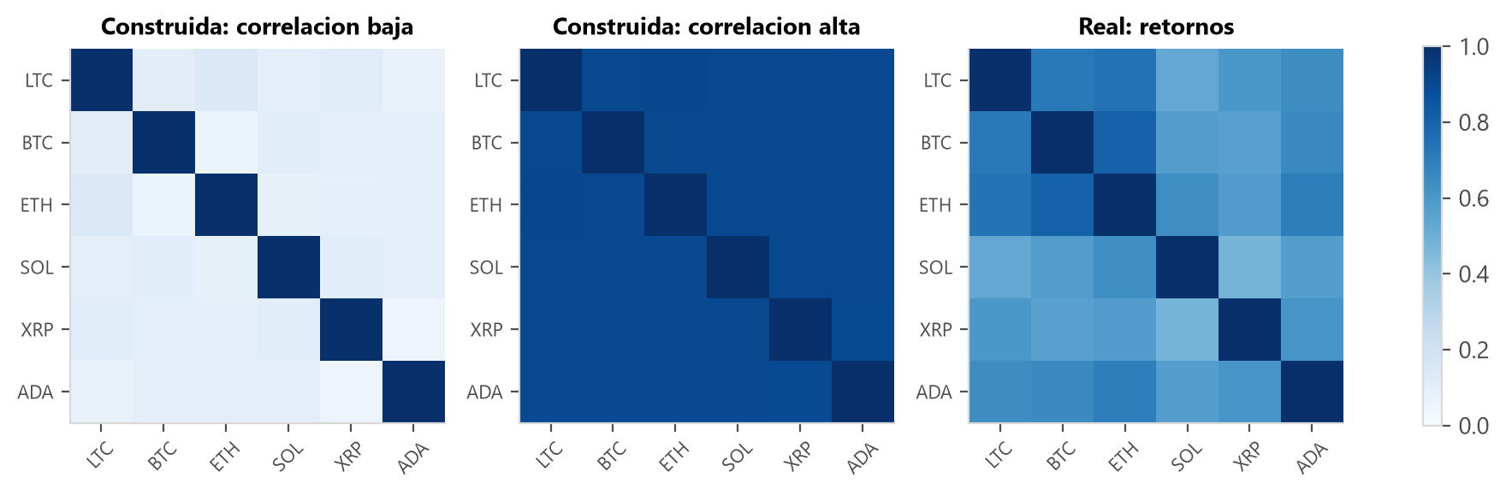
Nota. Los dos primeros paneles corresponden a series construidas por los autores, generadas con correlación objetivo de 0,10 y 0,90; las correlaciones medidas resultaron de 0,095 y 0,903, respectivamente. El tercer panel corresponde a los retornos reales de las seis criptomonedas. Elaboración propia.

Marco Teórico: Criptoactivos y sus Características

Definición de Criptoactivo
[PENDIENTE DE REDACCION — Definir el concepto de criptoactivo, distinguirlo de un activo financiero tradicional y explicar el papel del registro distribuido. Borrar este parrafo al completarlo.]

Características Principales
[PENDIENTE DE REDACCION — Exponer descentralización, disponibilidad continua, divisibilidad y transparencia del registro. Vincular la operación ininterrumpida del mercado con la ausencia de estacionalidad semanal documentada en la sección anterior. Borrar este parrafo al completarlo.]

Principales Tipos
[PENDIENTE DE REDACCION — Clasificar los criptoactivos y ubicar las seis criptomonedas del estudio dentro de dicha clasificación. Borrar este parrafo al completarlo.]

Mercado Cripto
[PENDIENTE DE REDACCION — Describir la estructura del mercado, el papel de los mercados centralizados, la capitalización y la liquidez. Borrar este parrafo al completarlo.]

Factores que Afectan el Precio
[PENDIENTE DE REDACCION — Exponer los factores de oferta y demanda, los eventos de reducción de emisión, el entorno regulatorio, el sentimiento y el contagio entre activos. Borrar este parrafo al completarlo.]

Correlación y Dependencia entre Activos
[PENDIENTE DE REDACCION — Desarrollar la interpretación económica de las correlaciones presentadas en la Tabla 2 y la Figura 7. Explicar por qué resulta esperable que Ethereum y Bitcoin presenten la mayor correlación con Litecoin, y analizar las implicaciones de un mercado con correlaciones elevadas en términos de diversificación y contagio. Borrar este parrafo al completarlo.]
Tabla 3
Correlación de los retornos de las criptomonedas de apoyo con Litecoin
Criptomoneda | Correlación con LTC
ETH | 0,740
SOL | 0,524
Nota. Se presentan los valores extremos. La matriz completa figura en la Figura 7. Elaboración propia.

Definición de Punto de Inflexión
[PENDIENTE DE REDACCION — Establecer que un máximo local no existe en términos absolutos, sino en relación con una ventana de observación. Incluir la propiedad aritmética demostrable: dos máximos no pueden situarse a menos de w+1 observaciones de distancia, de lo cual se deriva que a lo sumo una de cada w+1 observaciones puede clasificarse como máximo. Borrar este parrafo al completarlo.]
Figura 8
Serie construida con puntos de inflexión conocidos
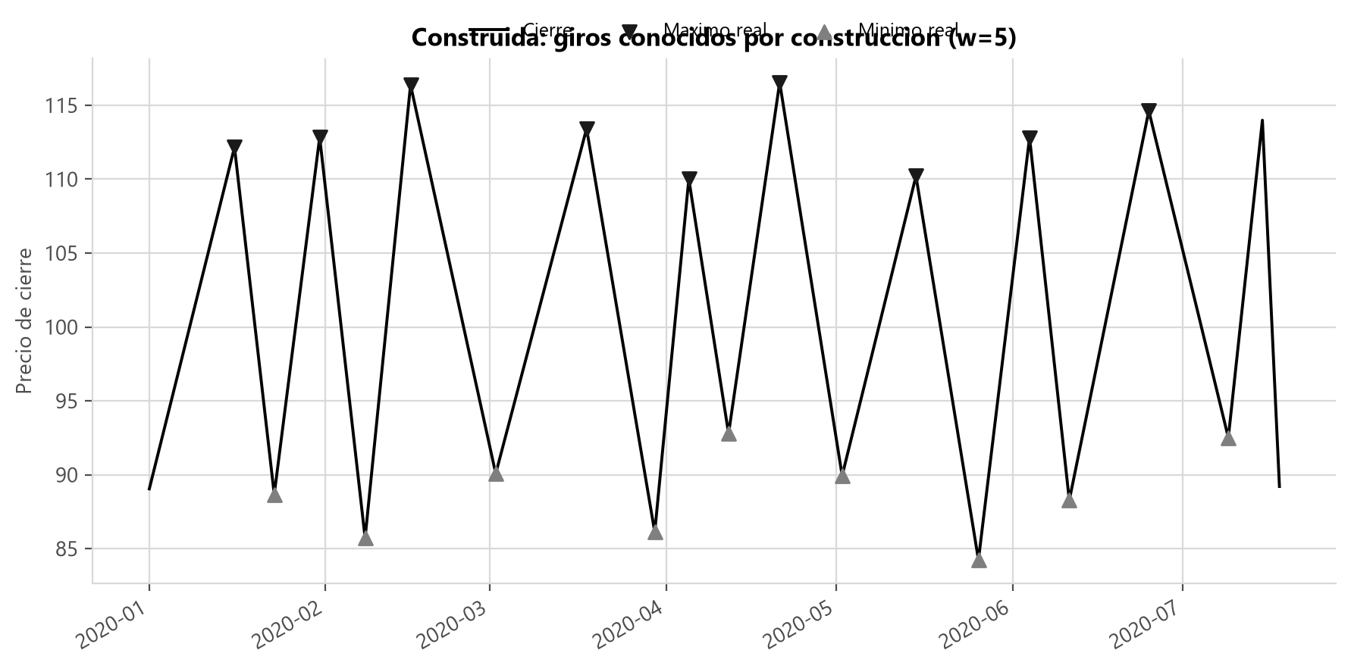
Nota. Serie construida por los autores. Los puntos marcados corresponden exactamente a los vértices establecidos durante su generación. El detector identificó 18 de 18 vértices, sin falsos positivos. Elaboración propia.

Encontrar Puntos de Inflexión
[PENDIENTE DE REDACCION — Contrastar dos enfoques: el análisis de estructura de mercado mediante máximos y mínimos sucesivos, y el criterio automático de ventana empleado en este proyecto. Señalar la limitación inherente: determinar si una observación constituye un máximo exige observar las w posteriores, de modo que la etiqueta se conoce con retraso. Borrar este parrafo al completarlo.]
Figura 9
Puntos de inflexión detectados en la serie real de Litecoin
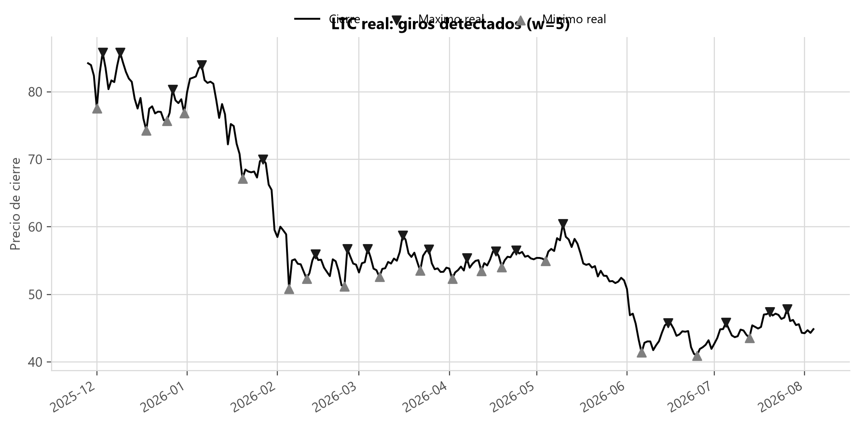
Nota. Últimas 250 observaciones de la serie de LTC, con los puntos de inflexión identificados mediante el criterio de ventana con w = 5. Elaboración propia.

Métricas de Evaluación para Puntos de Inflexión
[PENDIENTE DE REDACCION — Explicar por qué el desbalance de clases es estructural y no accidental, y por qué invalida la exactitud como medida de calidad. Borrar este parrafo al completarlo.]
Figura 10
Distribución de las clases en la serie de Litecoin
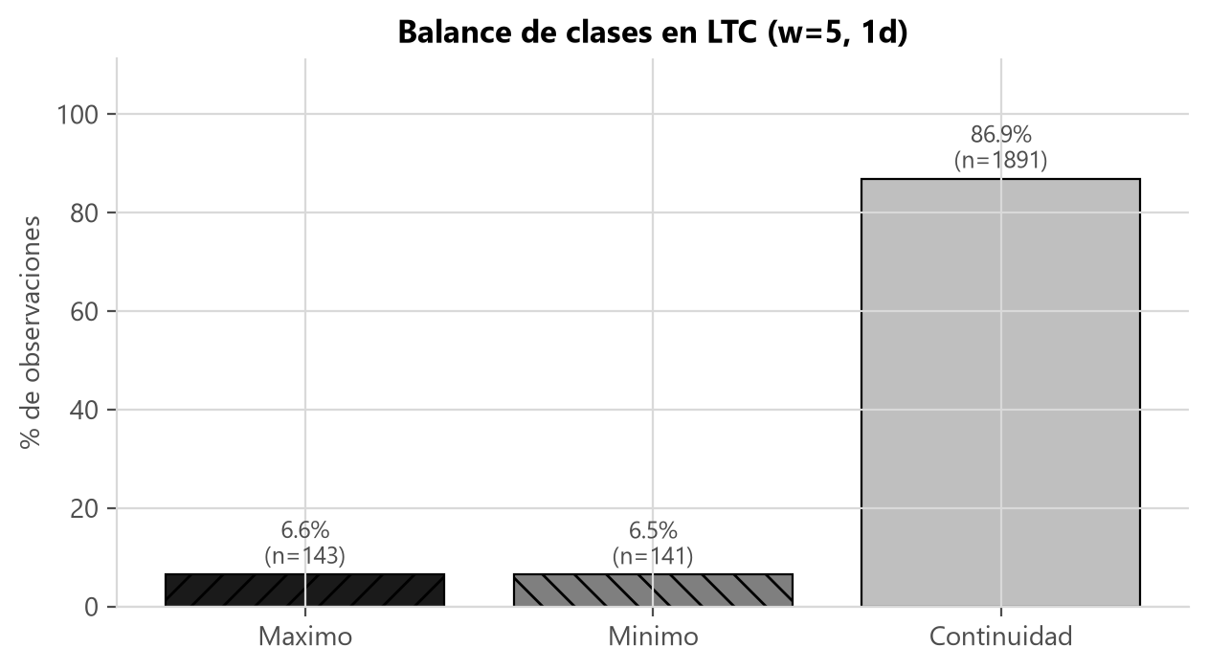
Nota. Distribución obtenida con w = 5 sobre observaciones diarias. Elaboración propia.
[PENDIENTE DE REDACCION — Desarrollar el argumento central de esta sección a partir de la Tabla 4: un modelo que no detecta ningún punto de inflexión alcanza una exactitud del 86,9 %. Explicar cómo el F1 macro y la precisión direccional revelan dicha limitación. Borrar este parrafo al completarlo.]
Tabla 4
Desempeño del modelo de referencia trivial
Métrica | Valor obtenido
Exactitud | 0,869
F1 macro | 0,310
Precisión direccional | 0,000
Observaciones evaluadas | 2 175
Nota. El modelo de referencia trivial responde siempre la clase de continuidad y, por construcción, no detecta ningún punto de inflexión. Valores obtenidos con w = 5 sobre observaciones diarias. Elaboración propia.
Figura 11
Matriz de confusión del modelo de referencia trivial
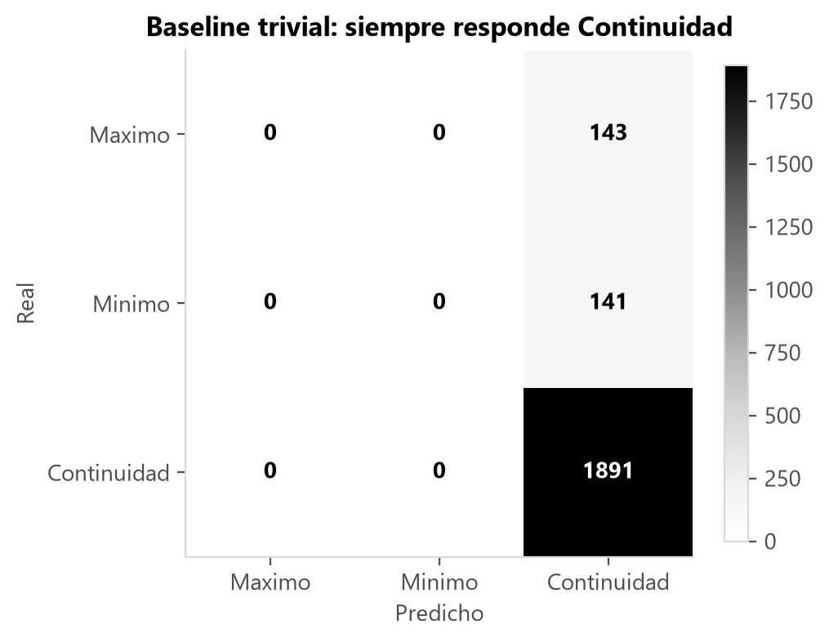
Nota. La totalidad de las predicciones se concentra en la clase de continuidad, de modo que ningún máximo ni mínimo resulta identificado. Elaboración propia.
[PENDIENTE DE REDACCION — Definir y justificar cada métrica empleada: F1 por clase, F1 macro frente a F1 ponderado, precisión direccional y matriz de confusión. Declarar explícitamente que la definición de precisión direccional adoptada es propia, dado que el enunciado no precisa su interpretación en un problema de clasificación multiclase. Borrar este parrafo al completarlo.]

Referencias
[PENDIENTE DE REDACCION — Incorporar las referencias en formato APA 7, ordenadas alfabéticamente y con sangría francesa de media pulgada. Se requiere al menos una fuente académica por concepto principal. El formato de este párrafo ya corresponde al exigido: basta con reemplazar el texto.]

